Новая версия 4 модуля интерпретатора скрипта в Sonix+
и другие изменения
Исправлено 24.05.21 (АК)

Текущие проблемы
Современное состояние Sonix+ выявило ряд "узких мест" с одной стороны и возможности для упрощения с другой.

1. Усложнение библиотек операций спектрометров
Необходимость "распараллеливания" скрипта при суммировании итерационных спектров ФДВР и рефлектометров, реализация процедуры финального суммирования при обрыве непрерывного цикла измерения на рефлектометрах, а также запись итоговых данных в хранилище при любом завершении выполнения скрипта значительно усложнили библиотеку спектрометров, Библиотека становится трудно читаемой, ее сложно изменять и отлаживать. Кроме того многие фрагменты кода повторяются в версиях библиотек для разных спектрометров практически без изменений.

2. Реализация Abort и Stop&Exit
Многопоточность при его распараллеливании скрипта противоречит исходному предположению о том, что все команды скрипта выполняются последовательно. Выполнение команд пользовательского интерфейса (UI) Abort, Stop&Exit реализуется сложно и с возможными ошибками.
Контроль фоновых потоков затруднен в связи с отсутствием стандартных средств в UI.
Введение фоновых устройств частично упрощает ситуацию, поскольку позволяет разделить "многопоточный" скрипт эксперимента на насколько "однопоточных" с которые можно отслеживать с помощью Рефлектора. Упрощение реализации команд Abort и Stop&Exit предполагает разработку некоего общего подхода, который бы легко тиражировался.

3.Оформление версий Sonix+
Активное использование системы контроля версий GitLab для разработок на Python, отсутствие реальной связи между проектами на Python и разработками на С++, а также необходимость сохранять полные рабочие сборки для спектрометров подчеркнуло необходимость более четкого упорядочивания процесса разработки Sonix+. В качестве первого шага предлагается ввести понятие версий Sonix+ с фиксацией рабочей версии и разделение ее с дальнейшими разработками.

4.Упрощение модуля интерпретатора
Модуль интерпретатора является одним из основных в Sonix+ и он обновляется в соответствии новыми условиями работы и анализом востребованности тех или иных его возможностей. Исключение невостребованного позволяет существенно упростить интерпретатор.

Т.о. будем считать текущую версию Sonix+ версией номер 3 по номеру версии интерпретатора. Дальнейшие предложения относятся к версии 4.

Решение выявленных проблем

Анализ опыта применения и существо изменений
Как показывает практика, часть возможностей, изначально запрошенных пользователями,
в действительности не востребованы. Например, возможность временной приостановки интерпретации Stop с ручным вводом операторов Python, выполнение скрипта в пошаговом режиме, уровни "погружения" для контрольных точек и ряд других. Их исключение позволяет существенно упростить интерпретатор.

Новая версия
Изменен состав команд (is40_def.py и remote_control2.py) и дескриптор. Расширен список команд comm_dll. Несколько изменен модуль фонового устройства background_dev. Существенно упрощен модуль cont_points, в котором оставлена процедура запуска скрипта RunScript c обработкой исключений и буферизацией содержимое стандартных выводов (output, error и final), которые выдаются в протокол измерения. Функция SetCPoint оставлена "куклой" для совместимости. Добавлен декоратор sonix_command_decorators.py для команд библиотек, в котором скрыт механизм реакции на сигнал Break и команду Stop&Exit.
Соответствующие изменения внесены в GUI (si_widget) и в соответствующие файлы py_src.

Интерпретатор IsServer 4

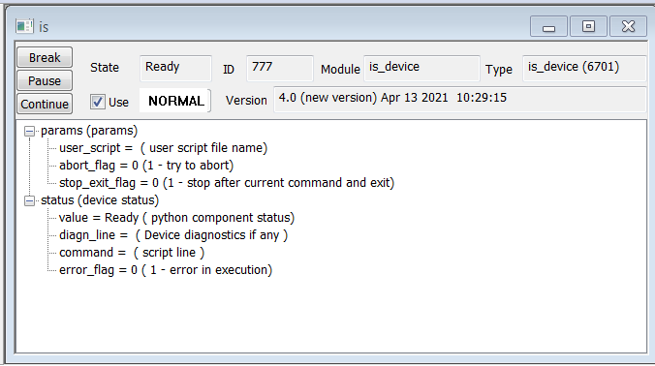

Набор состояний
None - после выгрузки модуля;
Ready - готов к работе (сразу после перезагрузки и инициирования Python);
Busy - процесс интерпретации выполняется;
Susp - процесс интерпретации приостановлен.

Набор команд (по файлу is40_def.py)
pystart (file_name) - запуск эксперимента. Переход в состояние Busy;
pystop_and_exit - после завершения текущей команды закончить эксперимент (функция Stop&Exit);
pyabort - немедленно прервать прервать эксперимент;
pysuspend - немедленно приостановить текущее выполнение. Переход в состояние Susp;
pycontinue - продолжить из состояния Susp;
pyset_script (file_name) - задать путь к файлу скрипта;
pyset_script_line (line) - записать в дескриптор текущую команду скрипта;
pyset_error_flag - установить флаг ошибки;
pyset_diagn_line - записать строку комментария в дескриптор;
is_load - загрузить/перегрузить модуль интерпретатора.

Схема отработки сигнала Break (Abort GUI) и команды StopExit с использованием фоновых устройств
Основной скрипт пользователя запускается через функцию RunScript (модуль cont_points) с буферизацией вывода и реакцией на исключения, в том числе SonixException, предназначенному для экстренного окончания основного скрипта.
По команде UI Abort IsServer посылает сигнал Break текущему серверу и выставляет abort-flag. Имя текущего сервера сохраняется во внутреннем параметре в comm_dll при запуске каждой команды и стирается после ее завершения. По сигналу текущий сервер обязан экстренно завершить выполнение своей команды. После завершения собственно команды Sonix в ee "обертке" выполнение текущего скрипта пользователя прекращается с генерацией исключения SonixException. это исключения, также как и остальные исключения, перехватываются в RunScript с запуском процедуры wait_and_finalize_all_background_processes, после завершения которой общий процесс выполнения пользовательского скрипта заканчивается.
По команде UI StopExit выставляется флаг stop_exit_flag. Дальнейшая обработка текущей команды выполняется аналогично предыдущему.
При нормальном завершении выполнения скрипта контроль окончания фоновых процессов выполняется в команде EndOfExpriment.

Замечание. Для спектрометров, в которых нет необходимости в использовании фоновых процессов, но присутствует нужда в некоторых финальных действиях, данная схема нуждается в дополнении.

Изменения в GUI

Si_widget адаптирован под новую схему. Кнопка Stop исключена и заменена кнопкой StopExit.
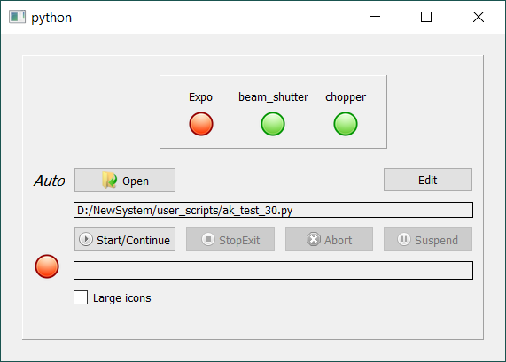

Рис. Общий вид виджета Si widget с кнопкой Stop&Exit

Приложение. Пример файла пользовательского скрипта ak_text_20.py
# -*- coding: utf-8 -*-
#----- grains script for Sonix+ system-------------------------
from library.ak_test_lib import *
Initialize('UserName', 'Sample', 'Responsible', 'Commentary')
bg0 = devices['bg0']
#-----------------------------
bg0.start()
i = 0
for i in range(0, 4):
i = i+1
Expo (20, "d:/tmp/data2")
EndOfExperiment()

Приложение.. Фрагмент библиотеки ak_test_lib.py
﻿#-*- coding: utf-8 -*-
# File:ak_test_lib.py
#
# Kirilov A.S.

""" ak_test_library V.1.0 (31/03/21) """

import sys, os, shutil

import time

import comm_dll
from library.protocol_lib import WriteProtocol, WriteErrorProtocol, WriteTechProtocol, WriteWarningProtocol, OpenProtocol, GetProtocolName, GetVersion, SetFilterLevel
WriteTechProtocol(comm_dll.GetVersion())
import common.if_operations2 as ifo
import common.common_lib as com
#from common import cont_points
from def_config.python_configuration import devices, load_devices
load_devices()
from library.device_list import *
. . .
from common.sonix_command_decorators import sonix_command
from common.bg_device_operations import wait_and_finalize_all_background_processes

s0 = devices['expo']

@sonix_command
def Expo(expo_time, filemask):

wfile = filemask +'.raw'
dbfile = filemask +'.vrm'
res = s0.expo(expo_time*1000, wfile, 0)
bg0.push(dbfile)
return res

@sonix_command
def Initialize(UserName, Sample, Responsible, Commentary):
try:
comm_dll.CreateSetVar('WorkDir', os.environ['WSONIX_PATH'])
except:
return(1, "Error in read WSONIX_PATH")
try:
SetFilterLevel(5)
WriteProtocol(GetVersion())
InstrumentName = configList.GetValue('InstrumentName')
OpenProtocol(InstrumentName)
_SetInitials(UserName, Sample, Responsible, Commentary)
WriteProtocol(Commentary)
except: # all other
return (1, 'Exception during Initialize, Fatal error')
return (0, "Ok")

@sonix_command
def EndOfExperiment():

wait_and_finalize_all_background_processes()
WriteProtocol(" End of experiment ")
return((0, 'Ok'))

. . .
Приложение.. Скрипт фонового процесса background_proc.pyw
﻿#-*- coding: utf-8 -*-
# 28/04/21
#
import comm_dll
comm_dll.connect('bg')
from library.protocol_lib import WriteTechProtocol, WriteErrorProtocol
import time
from def_config.python_configuration import devices, load_devices
load_devices()
bg0 = devices['bg0']

from common.bg_device_operations import bg_device_register
bg_device_register(bg0) # Регистрация фонового процесса. Необходима
# для того, чтобы удалить его при необходимости

res = bg0.set_tablo(' ')

while (True): # Основной цикл ожидания
if bg0.status['nlist'] != 0: # Поступил новый параметр
res = bg0.set_state('Busy')
while bg0.status['nlist'] != 0: # выполняется обработка до опустения очереди
res = bg0.pop()
WriteTechProtocol('pop ='+str(res))
bg0.set_tablo(str(res))
if res[0] == 0:
res1 = comm_dll.SaveDB(res[1])
WriteTechProtocol('SaveDb res = '+str(res1))
else:
WriteErrorProtocol('Error in executing ' +str(res[1]))
bg0.set_state('Ready')
time.sleep(1) # Перерыв по опросу при пустой очереди

